

ROTINA MATERNAL 1 - VÍDEO AULA NO BLOG – 23/11/20 - SEGUNDA-FEIRA

* **ACOLHIDA:**
* VíDEO “ MAGIA DAS CORES – MUNDO BITA” – PROFESSORAS ANA PAULA E JÉSSICA MATERNAL 1 A e B;



* **ATIVIDADES:**
* Cores e formas;
* Objetos e cores semelhantes;
* Atividade impressa;



* *HORA DO LANCHINHO\CANTAR A MÚSICA DO LANCHINHO\ ESCOVAÇÃO;*

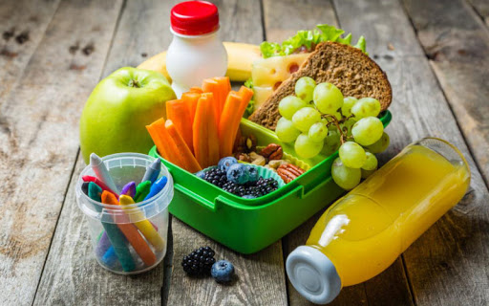

* **ATIVIDADE PARA CASA:**  ATIVIDADE IMPRESSA – MAÇÃ VERDE E VERMELHA

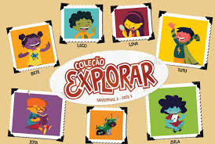

* **HORA DA AULA EXTRA:**
* AULA DE MÚSICA, VÍDEO DO PROFESSOR LÉO (BLOG);

